**BÀI 9 : ACID**

1. **TÓM TẮT LÝ THUYẾT :**

**1. Khái niệm acid**

- Acid là những hợp chất mà trong phân tử có một hay nhiều nguyên tử hydrogen liên kết với gốc acid. Khi tan trong nước, acid tạo ra ion H+ (ion hydrogen).

- Ví dụ, khí hydrogen chloride (HCl) khi tan trong nước sẽ xảy ra quá trình:

**H**Cl → **H+** + Cl−

Vì vậy, trong nước, HCl được gọi là hydrochloric acid

- Một số acid thường gặp như sulfuric acid H2SO4, acetic acid CH3COOH, ...

**Bảng 9.1. Tên gọi một số acid và gốc acid tương ứng**

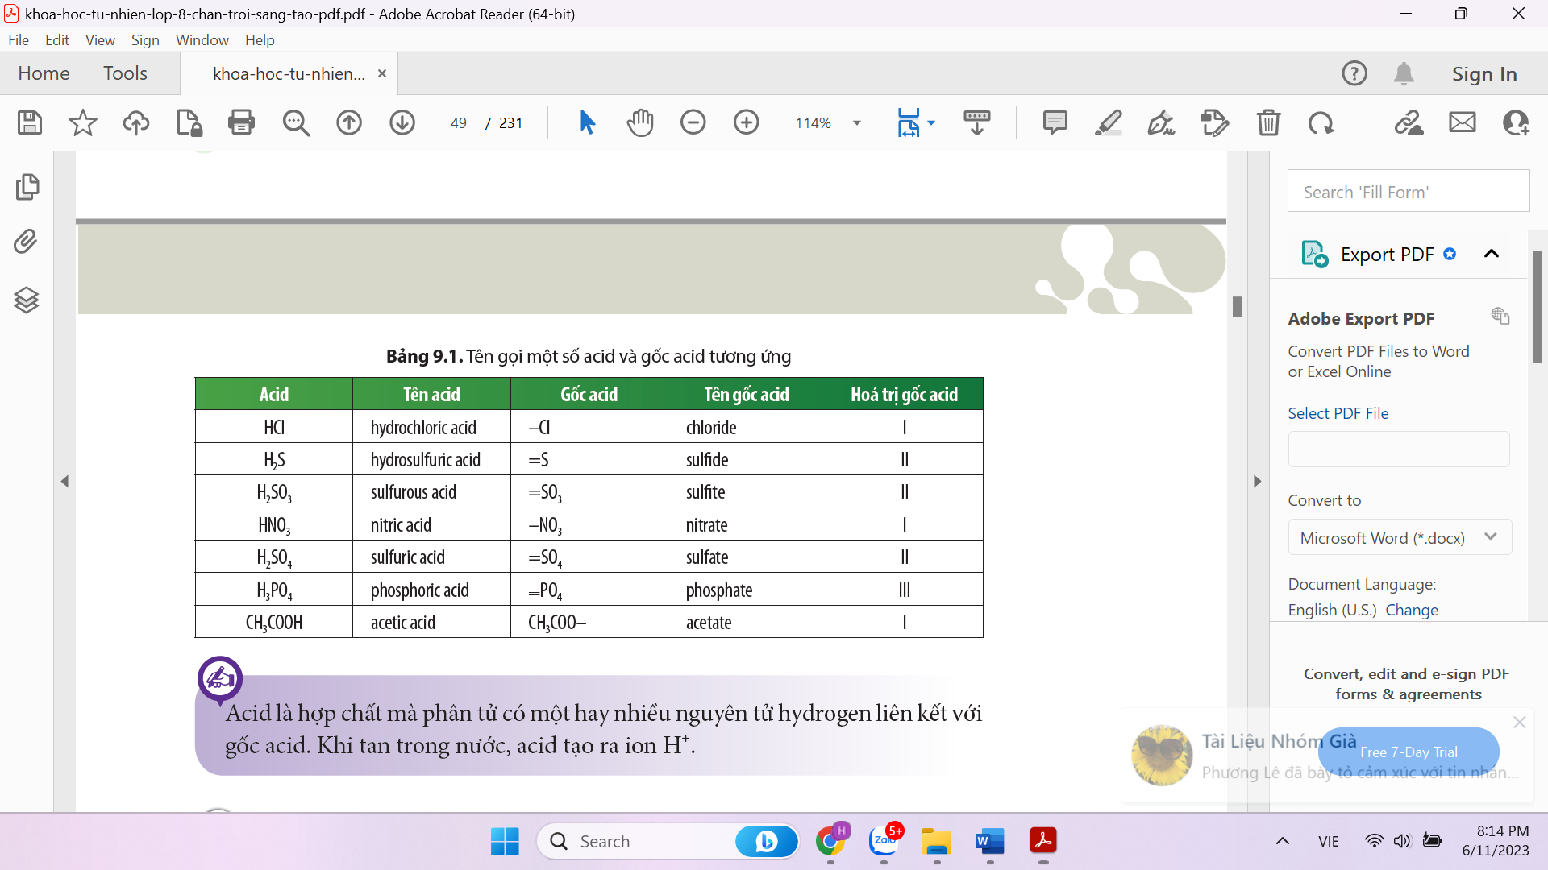

**2. Tính chất hóa học của acid**

- Dung dịch acid làm đổi màu chất chỉ thị thành màu đỏ

- Dung dịch acid loãng tác dụng với kim loại (trừ Cu, Ag, Au, Pt, ...) sẽ tạo thành muối và giải phóng khí hydrogen

Ví dụ: Zn + 2HCl → ZnCl2 + H2

Fe + H2SO4 → FeSO4 + H2↑

**3. Ứng dụng của một số acid thông dụng**

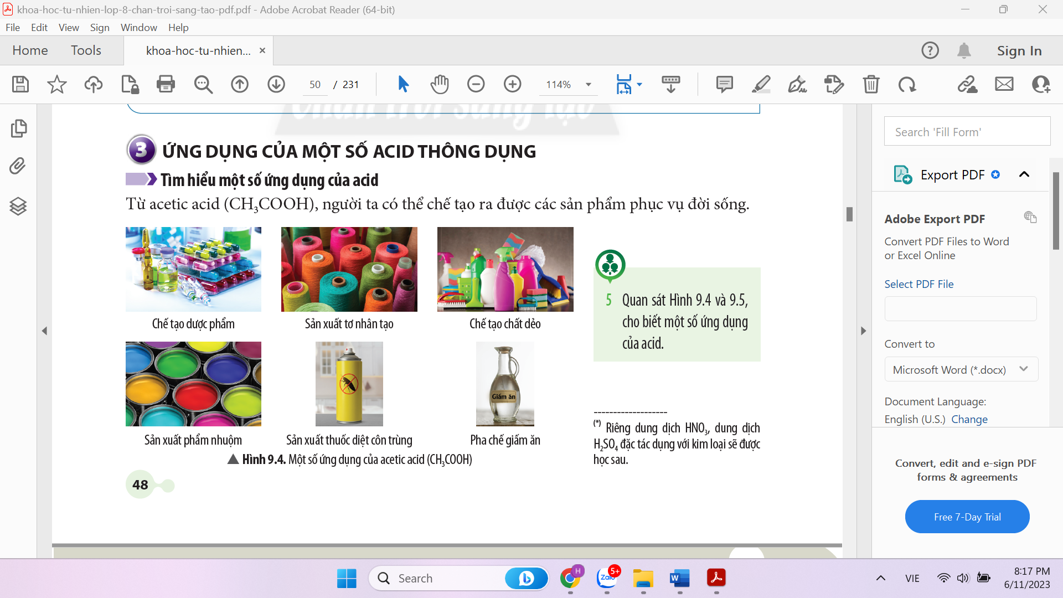

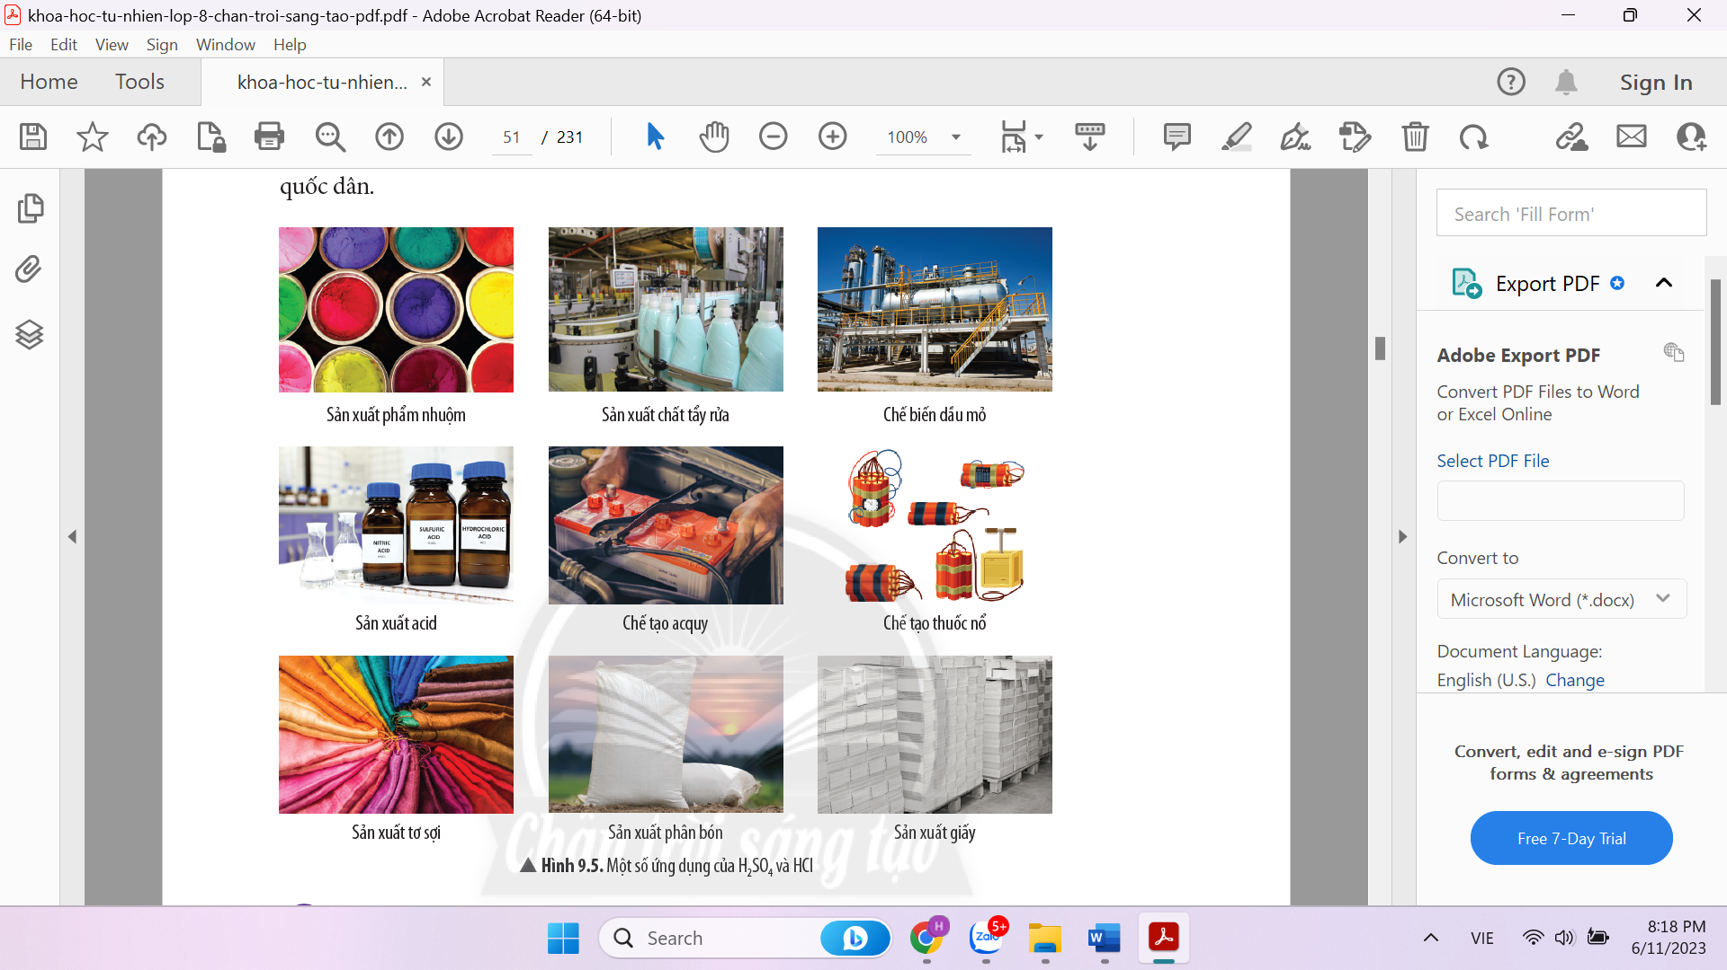

**B. CÂU HỎI TRONG BÀI HỌC :**

[**Mở đầu trang 46: Một trong những hoá chất được sử dụng rộng rãi trong cuộc sống cũng như trong các ngành công nghiệp sản xuất đó là acid. Các acid khác nhau nhưng vẫn có những tính chất hoá học giống nhau, đó là những tính chất gì? Acid có những ứng dụng nào trong đời sống, sản xuất?**](https://vietjack.me/mot-trong-nhung-hoa-chat-duoc-su-dung-rong-rai-trong-cuoc-song-cung-nh-139477.html)

[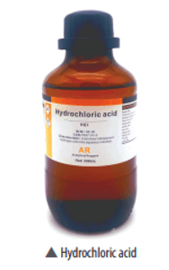](https://vietjack.me/mot-trong-nhung-hoa-chat-duoc-su-dung-rong-rai-trong-cuoc-song-cung-nh-139477.html)

**- Tính chất chung của acid:**

+ Các dung dịch acid làm đổi màu giấy quỳ tím thành màu đỏ.

+ Nhiều kim loại (ngoại trừ Cu, Ag, Au, Pt …) khi phản ứng với dung dịch acid sẽ tạo thành muối và giải phóng khí hydrogen.

**- Ứng dụng của một số acid:**

+ Acetic acid được dùng để: chế tạo dược phẩm, sản xuất tơ nhân tạo, chế tạo chất dẻo, sản xuất phẩm nhuộm, sản xuất thuốc diệt côn trùng, pha chế giấm ăn …

+ Acid H2SO4 và HCl được dùng để: sản xuất phẩm nhuộm, sản xuất chất tẩy rửa, chế biến dầu mỏ, sản xuất acid, chế tạo acquy, chế tạo thuốc nổ, sản xuất tơ sợi, sản xuất phân bón, sản xuất giấy …

**Câu hỏi 1 trang 47: Khi phân tử hydrogen chloride tan trong nước đã xảy ra quá trình gì ?**

Khi phân tử hydrogen chloride tan trong nước đã xảy ra quá trình:

**H**Cl → **H+** + Cl−

**Câu hỏi 2 trang 47: Thành phần phân tử của các chất trong hình 9.1 có điểm gì giống nhau ?**

[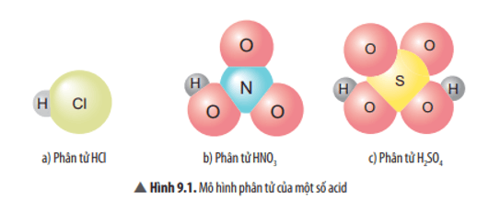](https://vietjack.me/thanh-phan-phan-tu-cua-cac-chat-trong-hinh-91-co-diem-gi-giong-nhau-139485.html)

**Trả lời:**

Điểm chung của các chất: đều có nguyên tử H liên kết với gốc acid.

[**Luyện tập trang 46**:](https://vietjack.me/phan-tu-nao-trong-cac-phan-tu-sau-day-la-acid-va-co-the-tao-ra-ion-h-k-139491.html) **Phân tử nào trong các phân tử sau đây là acid và có thể tạo ra ion H+ khi tan trong nước: KCl, H2SO3, HClO4 ?**

Các phân tử là acid và có thể tạo ra ion H+ khi tan trong nước: H2SO3, HClO4.

**Câu hỏi 3 trang 47: Cho biết sự đổi màu của giấy quỳ tím trong Thí nghiệm 1.**

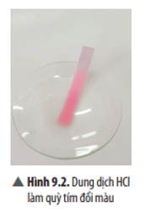

Hiện tượng: Giấy quỳ tím chuyển sang màu đỏ.

[**Luyện tập trang 47:**](https://vietjack.me/bang-cach-don-gian-nao-ta-co-the-nhan-biet-dung-dich-co-tinh-acid-139500.html) **Bằng cách đơn giản nào ta có thể nhận biết dung dịch có tính acid ?**

Bằng cách sử dụng giấy quỳ tím có thể nhận biết dung dịch có tính acid.

[**Vận dụng trang 47:**](https://vietjack.me/dung-mau-quy-tim-co-san-hay-thu-nghiem-tinh-acid-doi-voi-nuoc-vat-tu-q-139503.html) **Dùng mẫu quỳ tím có sẵn, hãy thử nghiệm tính acid đói với nước vắt từ quả chanh và giấm ăn.**

Cả hai trường hợp giấy quỳ tím đều chuyển sang màu đỏ

[**Câu hỏi thảo luận 4 trang 47:**](https://vietjack.me/hay-neu-hien-tuong-quan-sat-duoc-o-thi-nghiem-2-va-cho-biet-san-pham-t-139504.html) **Hãy nêu hiện tượng quan sát được ở Thí nghiệm 2 và cho biết sản phẩm tạo thành của phản ứng đó.**

Hiện tượng: Mẩu kẽm tan dần, có khí thoát ra.

Sản phẩm tạo thành: ZnCl2, H2.

Zn + 2HCl → ZnCl2 + H2

[**Luyện tập trang 48:**](https://vietjack.me/du-doan-hien-tuong-va-viet-phuong-trinh-hoa-hoc-khi-cho-mot-la-nhom-va-139507.html) **Dự đoán hiện tượng và viết phương trình hóa học khi cho một lá nhôm vào dung dịch H2SO4 loãng.**

Hiện tượng: Lá nhôm tan dần, có khí thoát ra.

Phương trình hoá học: 2Al + 3H2SO4 → Al2(SO4)3 + 3H2.

[**Vận dụng trang 48:**](https://vietjack.me/acid-da-day-rat-can-cho-viec-tieu-hoa-thuc-an-tuy-nhien-neu-du-thua-ac-139510.html) **Acid dạ dày rất cần cho việc tiêu hóa thức ăn. Tuy nhiên nếu dư thừa acid có thể tăng nguy cơ gây các vấn đề khác như trào ngược, viêm loét, xuất huyết dạ dày, ... thậm chí là ung thư dạ dày. Vì sao người mắc bệnh dạ dày thường được bác sĩ khuyên không nên sử dụng thức ăn có vị chua?**

Thức ăn có vị chua có môi trường acid, do đó người mắc dạ dày thường được các bác sĩ khuyên không nên sử dụng thức ăn có vị chua.

**Câu hỏi 5 trang 48:** **Quan sát Hình 9.4 và 9.5, cho biết một số ứng dụng của acid**

**Trả lời:**

- Ứng dụng của một số acid:

+ Acetic acid được dùng để: chế tạo dược phẩm, sản xuất tơ nhân tạo, chế tạo chất dẻo, sản xuất phẩm nhuộm, sản xuất thuốc diệt côn trùng, pha chế giấm ăn …

+ Acid H2SO4 và HCl được dùng để: sản xuất phẩm nhuộm, sản xuất chất tẩy rửa, chế biến dầu mỏ, sản xuất acid, chế tạo acquy, chế tạo thuốc nổ, sản xuất tơ sợi, sản xuất phân bón, sản xuất giấy …

[**Vận dụng trang 49**:](https://vietjack.me/hay-tim-hieu-trong-sach-bao-hay-internet-cho-biet-thanh-phan-cua-giam-139771.html) **Hãy tìm hiểu trong sách báo hay internet, cho biết thành phần của giấm ăn có chứa acid nào và một số ứng dụng của giấm ăn trong đời sống?**

Thành phần của giấm ăn có chứa: Acetic acid.

Một số ứng dụng của giấm ăn trong đời sống:

+ Khắc phục bong gân, máu bầm ...

+ Kiểm soát lượng đường trong máu.

+ Hỗ trợ hấp thu các chất dinh dưỡng khác.

**+**Lưu giữ mùi vị và màu sắc món ăn.

+ Tẩy vết cặn ở bồn rửa, ấm đun nước …

**C. CÂU HỎI CUỐI BÀI HỌC (KHÔNG CÓ)**

**D. SOẠN 5 CÂU TỰ LUẬN TƯƠNG TỰ (2 CÂU CÓ ỨNG DỤNG THỰC TẾ HOẶC HÌNH ẢNH, PHÁT TRIỂN NĂNG LỰC)**

**Câu 1:** Nhận xét sự biến đổi màu của giấy quỳ tím khi nhúng lần lượt vào các dung dịch? Chỉ ra đâu là acid?

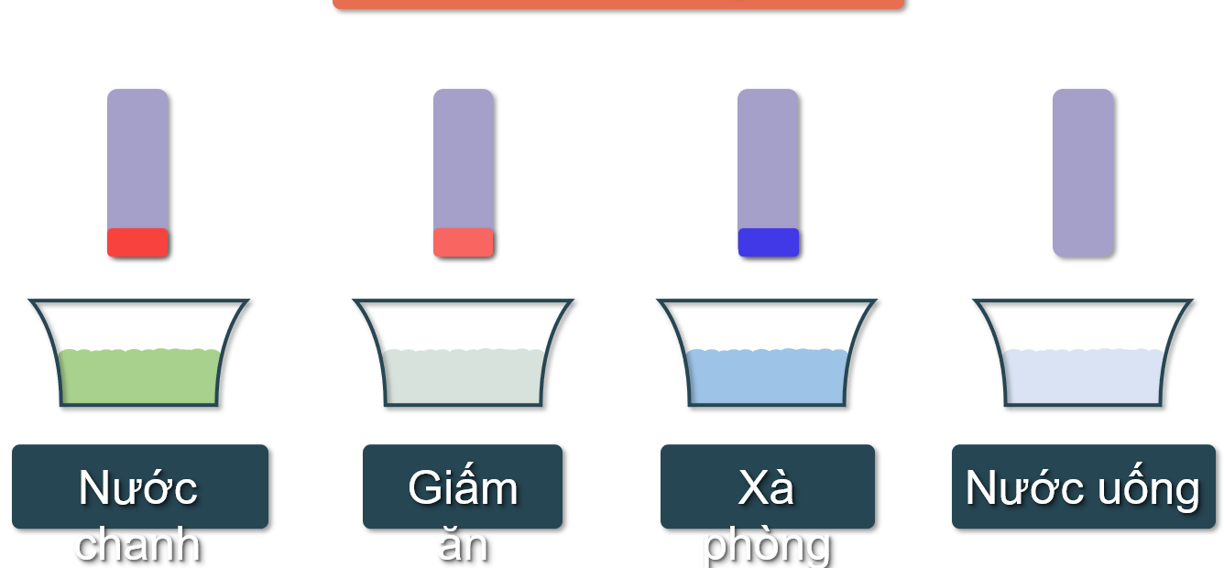

**Hướng dẫn giải**

- Quỳ tín hóa đỏ: Nước chanh, giấm

- Quỳ tím hóa xanh: xà phòng

- Quỳ tím không đổi màu: nước uống

=> Acid là nước chanh và giấm.

|  |  |
| --- | --- |
| **Câu 2:** Để làm món canh chua cá lóc cũng rất đơn giản không thể thiếu được cá lóc, bên cạnh đó cần chuẩn bị những loại nguyên liệu khác như: cà chua, bạc hà, đậu bắp, một quả dứa, giá đỗ, me chua, ràu mùi, ớt, sả, tỏi. Một điều lưu ý khi sử dụng xoong, nồi để nấu canh chua nên sử dụng nồi sứ, gốm. Không nên dùng nồi làm từ vật liệu kim loại. Em hãy giải thích tại sao? | Cách nấu bánh canh cá lóc Huế đậm đà hương vị với 5 bước đơn giản - MUC  Women |

**Hướng dẫn giải**

- Vì nguyên liệu nấu canh chua có: cà chua, bạc hà, dứa là những loại thực phẩm có chứa acid. Vì vậy không nên dùng nồi kim loại để tránh phản ứng giữa kim loại với acid gây hại sức khỏe.

**Câu 3:** Cho các kim loại sau: Cu, Al, Fe, Mg tác dụng lần lượt với dung dịch sulfuric acid (H2SO4 loãng). Viết PTHH phản ứng (nếu có)

|  |  |
| --- | --- |
|  |  |

**Hướng dẫn giải**

**-** Cu không phản ứng với H2SO4 loãng.

- Al, Fe, Mg phản ứng => muối + khí H2

2Al + 3H2O4 → Al2(SO4)3 + 3H2↑

Fe + H2SO4 → FeSO4 + H2↑

Mg + H2SO4 → MgSO4 + H2↑

**Câu 4:** Cho Fe dư vào 50 ml dung dịch HCl, sau phản ứng thu được 3,7185 lít khí (ở đkc).

(a) Viết các PTHH xảy ra.

(b) Tính khối lượng Iron đã tham gia phản ứng.

**Hướng dẫn giải**

PTHH: Fe + 2HCl → FeCl­2 + H2

Số mol H2: n = = 0,15 (mol)

=> $n_{Fe}$ = nH2 = 0,15 (mol)

Khối lượng Iron đã dùng: m = n.M = 0,15.56 = 8,4 (g)

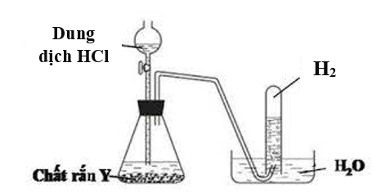**Câu 5:** Cho hình vẽ thí nghiệm sau:

Bằng kiến thức đã học em hãy cho biết rắn Y chứa sẵn có thể là những kim loại nào (nêu ít nhất 2 kim loại) và viết phương trình hoá học minh hoạ cho thí nghiệm trên.

**Hướng dẫn giải**

Y: Zn, Fe

PTHH minh hoạ:

Fe + 2HCl­  FeCl2 + H2

**E. BÀI TẬP TRẮC NGHIỆM**

**MỨC ĐỘ 1: BIẾT (7 câu biết)**

**Câu 1 :** Kim loại không tan được trong dung dịch HCl là :

1. Na **B. Cu** C. Fe D. Zn

**Câu 2:** Dãy kim loại phản ứng được với dung dịch H2SO4 loãng là:

A. Cu, Zn, Na B. Au, Pt, Cu C. Ag, Ba, Fe **D. Mg, Fe, Zn**

**Câu 3:** Các dung dịch đều làm quỳ tím chuyển đỏ là:

A. NaCl, HCl **B. HCl, H2SO4** C. NaOH, KOH D. NaCl, NaOH

**Câu 4:** Để an toàn khi pha loãng H2SO4 đặc cần thực hiện theo cách:

A. rót từng giọt nước vào axit. **B. rót từng giọt axit vào nước.**

C. cho cả nước và axit vào cùng một lúc. D. cả 3 cách trên đều được.

**Câu 5:**  Dung dịch HCl tác dụng với sắt tạo thành:

**A. Iron (II) chloride và khí hydrogen** B. Iron (III) chloride và khí hydrogen

C. Iron (II) sulfide và khí hydrogen D. Iron (II) chloride và nước

**Câu 6: Dãy nào sau đây là acid:**

**A. HCl, CaO, HNO3, SO2 C. HCl, H2S, H2SO4, HNO3**

**B. HCl, CO2, NaOH, NaCl D. CaO, CO2, KOH, HCl**

**Câu 7: Kim loại nào sau đây tác dụng với dung dịch H2SO4 loãng, thu được khí H2?:**

**A. Au C. Mg B. Cu D. Ag**

**Câu 8: Acid nào có trong dạ dày đóng vai trò quan trọng trong quá trình tiêu hoá thức ăn ở người:**

**A. Hydrochloric acid HCl C. Nitric acid HNO3**

**B. Sulfuric acid H2SO4 D. Phosphoric acid H3PO4**

**Câu 9: Chất nào sau đây làm quì tím chuyển thành màu đỏ:**

**A. Dung dịch NaOH C. ZnO**

**B. Dung dịch HNO3 D. KCl**

**Câu 10: Số p**hân tử acid có thể tạo ra ion H+ khi tan trong nước: BaCl2, HCl, NaOH, Mg(NO3)2, H2CO3 ?

**A. 1 B. 2 C. 3 D. 4**

**Câu 11: Khí nào sau đây có thể gây ra mưa acid ?**

**A. N2 B. H2 C. O2 D. SO2**

**Câu 12:** Công thức hóa học của sulfuric acid là:

**A. HNO3 B. H2SO4 C. H2SO3 D. HCl**

**MỨC ĐỘ 2 : HIỂU (5 câu )**

**Câu 1.** Chất nào sau đây là acid?

**A.** NaOH. **B.** CaO. **C.** KHCO3.  **D. H2SO4.**

**Câu 2.** Chất nào sau đây **không** phải là acid?

**A. NaCl. B.** HNO3. **C.** HCl.  **D.** H2SO4.

**Câu 3.** Chất nào sau đây là acid mạnh?

**A.** H2S. **B.** H2CO3. **C. H2SO4.**  **D.** CH3COOH.

**Câu 4.** Chất nào sau đây là acid yếu?

**A.** HCl. **B. H2CO3. C.** HNO3.  **D.** H2SO4

**Câu 5.** Dung dịch chất nào sau đây là quỳ tím hóa đỏ?

**A.** Ca(OH)2. **B. HCl. C.** NaOH.  **D.** Na2SO4.

**Câu 6.** Axit H2SO4 loãng tác dụng với Fe tạo thành sản phẩm:

**A.** Fe2(SO4)3 và H2. **B. FeSO4 và H2.**

**C.** FeSO4 và SO2. **D.** Fe2(SO4)3 và SO2.

**Câu 7. Cho các cặp chất sau, cặp chất nào tác dụng được với nhau:**

**A. HCl với Cu C. H2SO4 loãng với Cu .**

**B. HCl với Zn D. H2SO4 loãng với Au.**

**Câu 8:** Dãy gồm các kim loại đều phản ứng với dung dịch H2SO4 loãng là:

**A.** Na, Al, Cu, Mg  **C.** K, Na, Al, Ag

**B. Zn, Mg, Na, Al D.** Na. Fe, Cu, K

**Câu 9:** Zinc tác dụng với dung dịch axit clohiđric, thu được

A. dung dịch có màu xanh lam và chất khí màu nâu.

B. dung dịch không màu và chất khí có mùi hắc.

C. dung dịch có màu vàng nâu và chất khí không màu

**D. dung dịch không màu và chất khí không màu**

**Câu 10:** Cho dãy các chất sau: H2SO4 , NaCl, HCl, CuSO4, NaOH, Mg(OH)2. Số chất thuộc loại acid là:

**A. 1**  **B. 2 C. 3**  **D. 4**

**MỨC ĐỘ 3: VẬN DỤNG (GIẢI CHI TIẾT) 3 câu**

**Câu 1.** Cho m gam bột Mg vào dung dịch hydrochloric acid dư, phản ứng hoàn toàn tạo ra 7,437 lít (đkc 250C, 1bar) khí hydrogen. Giá trị của m là

**A.** 8,4. **B. 7,2.** **C.** 11,2. **D.** 15,6.

**Hướng dẫn giải**

PTHH: Mg+ 2HCl → MgCl2 + H2

Số mol H2: n = = 0,3 (mol)

=> $n_{Mg}$ = nH2 = 0,3 (mol)

Khối lượng Mg đã dùng: m = n.M = 0,3.24 = 7,2(g)

**Câu 2.** Cho 16,2 gam Al vào dung dịch H2SO4 loãng, dư thu được V lít khí H2 (đkc). Giá trị của V là

**A.** 223,11. **B.** 28,672. **C. 22,311**. **D.** 25,60.

**Hướng dẫn giải**

PTHH: 2Al + 3H2SO4 → Al2(SO4)3 + 3H2

Số mol Al: n = $\frac{m}{M}$ = $\frac{16,2}{27}=$ 0,6 (mol)

=> nH2 = 0,9 (mol)

VH2 = n.24,79 = 0,9.24,79 = 22,311 (l)

|  |  |
| --- | --- |
| **Câu 3:** Thành phần chính của acid dạ dày là hydrochloric acid (công thức hóa học: HCl). Nồng độ HCl ở dạ dày của người khỏe mạnh dao động trong khoảng 0,0001 – 0,001 mol/l, độ pH khoảng 3 - 4. Em hãy cho biết vai trò của HCl đối với cơ thể người? | Chẳng ngờ dạ dày của bạn lại ẩn chứa 13 bí mật khó tin đến thế này - GUU.vn |

**Hướng dẫn giải**

*Làm tăng hoạt tính của pepsin thông qua các cơ chế:*

Hoạt hóa pepsinogen thành pepsin.

Tạo môi trường pH thích hợp cho pepsin hoạt động.

Phá vỡ mô liên kết bọc quanh các khối cơ để pepsin phân giải phần protid của khối cơ. Sự phối hợp giữa [acid HCl](http://hoachatcoban.com.vn/hoa-chat/axit-clohidric-hcl) và pepsin có tác dụng tiêu hóa protid rất mạnh.

Sát khuẩn: tiêu diệt các vi khuẩn từ ngoài đi vào dạ dày theo thức ăn để tránh nhiễm trùng qua đường tiêu hóa.

Thủy phân cellulose của rau non.

Góp phần vào cơ chế đóng mở tâm vị và môn vị.

Tuy nhiên, hydrochloric acid HCl là con dao 2 lưỡi, khi sự bài tiết của nó tăng lên hoặc trong trường hợp sức đề kháng của niêm mạc dạ dày giảm thì acid HCl sẽ phối hợp với pepsin phá hủy niêm mạc dạ dày gây ra loét dạ dày.